Fredrik NILSSON 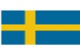
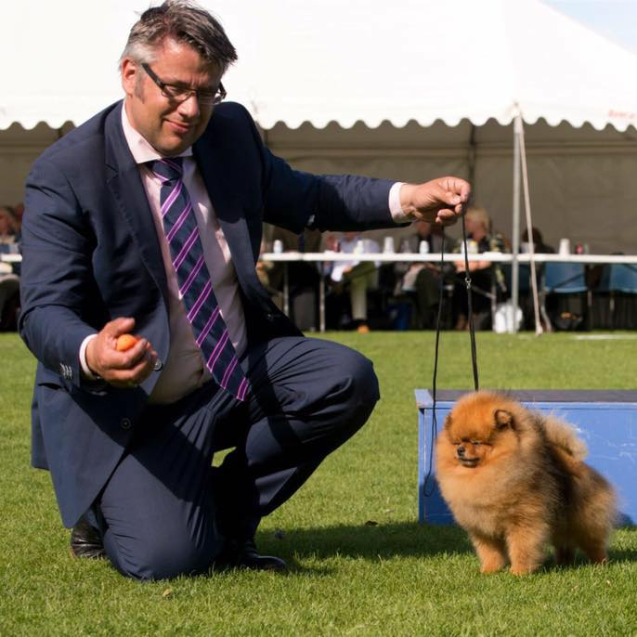
Moji chovatelskou stanici Callevys založili moji prarodiče v roce 1954. Dlouhá léta jsme spolu s babičkou Evy chovali pomeraniany. Moji rodiče jsou také chovatelé psů, měli pouze jeden vrh špiců, ale mnohem více plemene Německý křepelák, které bylo používáno hlavně k lovu. Takže by se dalo říct, že jsem byl vychován mezi psy.
Svůj chov jsem založil na starých, prestižních liniích pomeranianů Callevy a Djurtorps. Největšího rozkvětu dosáhl chov, když jsem přidal anglické a irské linie převážně od Belliveru. Moji psi vyhrání několikrát BIG a BIS - Ch Callevys Karies, Ch Djurtorps Sir Commando, Ch Callevys Empire, Ch Callevys Without a Trace a vítěz skupiny na Crufts Ch Belliver Unexpected Dream. Také jsem měl několik afghánských chrtů a pudlů, kteří vyhráli BIG a BIS.
Myslím si, že v chovu je důležité kromě dobrého a typického jedince také dbát o zdraví obecně a o srst/kůži zvlášť. Je to neúnavná práce, která bude pokračovat, dokud budeme chovat.
Byl jsem zapojen do asociační práce v mnoha klubech. V současné době jsem členem komise rozhodčích SKK, předsedou švédského Pudelklubben a dlouholetým předsedou Švédského klubu Pomeranian.
Rozhodčím jsem se stal v roce 2008 a nyní posuzuji kromě některých oblíbených plemen ve skupině 5 i celou skupinu 9. Měl jsem tu čest posuzovat pomeraniany na mnoha významných výstavách, z nichž bych zvláště rád zmínil jednu speciální v japonském Fuji, kde jsem jako první neanglický rozhodčí v historii posuzoval The Pomeranian Club. Je to něco, na co jsem hrdý a zároveň šťastný, že jsem to mohl udělat. Už se moc těším na posuzování na Vaší výstavě.

